ЧУВАТИ ДО КРАЈА _2022._ ГОДИНЕ,
Функција 18 / Редни број 74,
Обрађивач: сц Ј. Поповић
Датум: 09.05.2017. године

РЕПУБЛИКА СРБИЈА
МИНИСТАРСТВО ОДБРАНЕ
ВОЈНОТЕХНИЧКИ ИНСТИТУТ
бр. 08/
__________________ године
Б Е О Г Р А Д

Одговор на питање
доставља.-

У вези питања за Јавну набавку бр. 51/17 достављамо одговоре на питања које се односи на нејасноће:

ПИТАЊЕ:
Молимо одговор за тачност тражене каталошке ознаке под редним бројем 9 : HBM 3/350 LL11.

(Питање постављамо са позивом на Email од Ino proizvodjača - HBM Nemačka, у коме се наводи да тражена каталошка ознака не постоји).

ОДГОВОР:

Траке типa 3/350 LL11 нису стандардни тип и зато не постоје у новом HBM каталогу. Ради се о „Encapsulated strain gage with lead“ – херметички заштићене мерне траке са продуженим изолованим водовима.

То су траке које се раде по наруџбини, те је њихова испорука могућа.

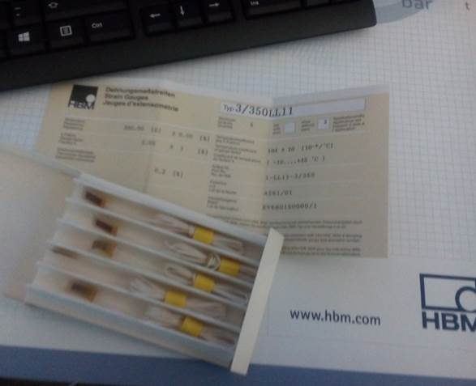

На фотографијама су траке 3/350 LL11 у оригиналном паковању.

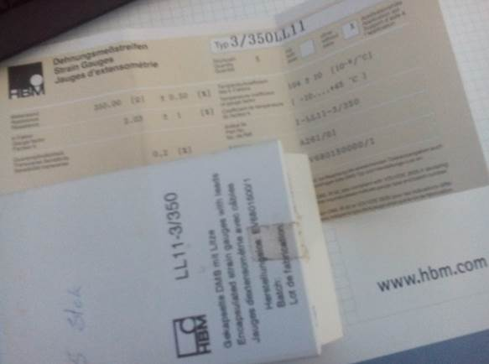

Д И Р Е К Т О Р
пуковник
доц. др Зоран Рајић, дипл. инж.

